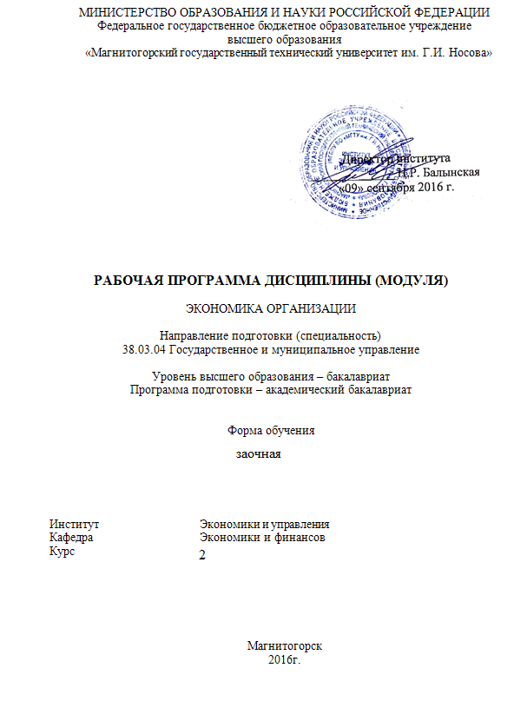
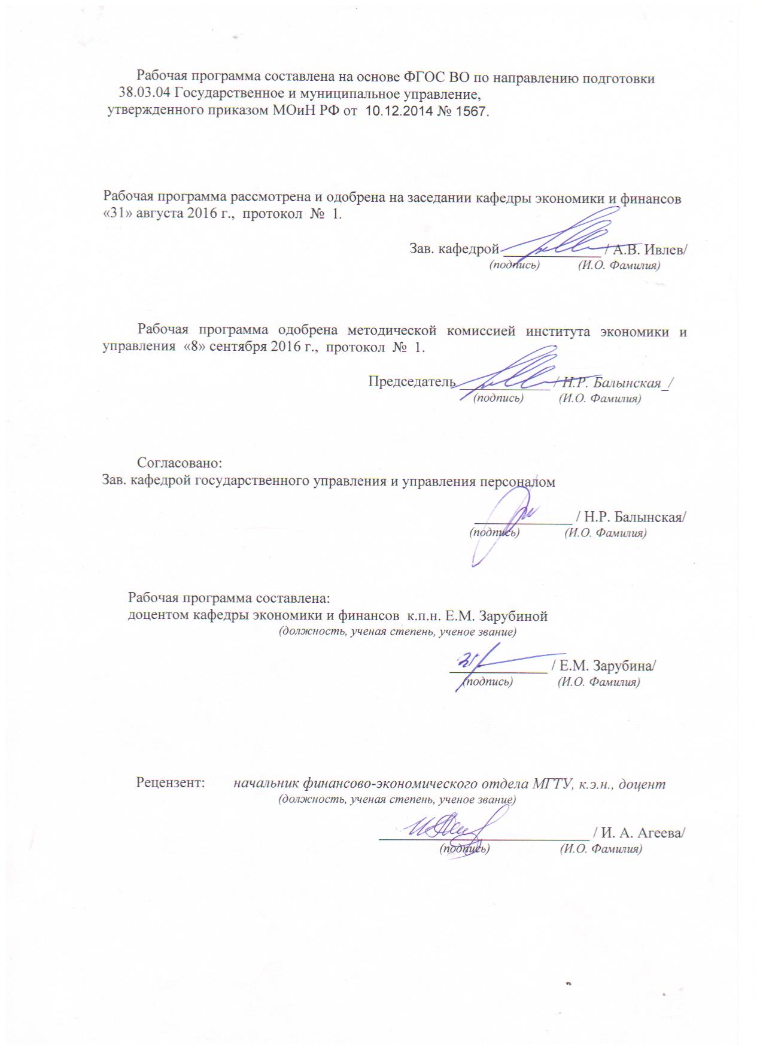

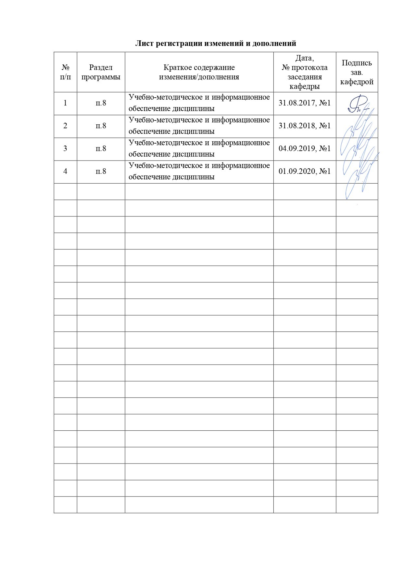

1 Цели освоения дисциплины (модуля)
Целью освоения дисциплины (модуля) Б1.Б.20 ЭКОНОМИКА ОРГАНИЗАЦИИ является: формирование у студентов целостного видения основ организации деятельности по управлению экономической организации.
Задачи изучения дисциплины определены целью и состоят в следующем:
- усвоение основных понятий экономики организации;
- выработка целостного представления об основных механизмах управления затратами и прибылью в организации;
- выработка практических навыков расчета базовых показателей, характеризующих уровень экономической эффективности деятельности организации;
- достижение стратегических и выполнение тактических задач организации через призму экономических показателей;
- создание информационно-теоретической основы для изучения последующих управленческих курсов.

2 Место дисциплины (модуля) в структуре образовательной программы
подготовки бакалавра (магистра, специалиста)
Дисциплина по выбору входит в базовую часть профессионального цикла образовательной программы бакалавра, изучается на 1 курсе.
Изучение дисциплины "Экономика организации" базируется на освоении дисциплин
Экономическая теория, Математика, Статистика,
предусмотренных учебным планом в предыдущем семестре.
Изучение дисциплины "Экономика организации" необходимо для изучения дисциплин
Социально-экономическое планирование в муниципальных образованиях, Социально-трудовые отношения, Основы теории управления, Управленческие решения, Проектная деятельность
и подготовки выпускной квалификационной работы

3 Компетенции обучающегося, формируемые в результате освоения
дисциплины (модуля) и планируемые результаты обучения

В результате освоения дисциплины (модуля) Экономика организации
обучающийся должен обладать следующими компетенциями: ОПК-5

Структурный элемент  компетенции | Уровень освоения компетенций
Структурный элемент  компетенции | Пороговый  уровень | Средний  уровень | Высокий  уровень
Код и содержание компетенции ОПК-5 владение навыками составления бюджетной и финансовой отчетности, распределения ресурсов с учетом последствий влияния различных методов и способов на результаты деятельности организации
Знать | Основы экономических знаний в различных сферах деятельности организации | Общие положения об экономике организации, распределении ресурсов и последствия их влияния | Подходы и методы оценки экономической эффективности деятельности организации формы бюджетной и финансовой отчетности
Уметь: | Определять уровень экономической эффективности хозяйственной деятельности организаций | Применять стратегические и тактические оперативные решения в сфере экономически эффективного управления деятельностью организаций | Разрабатывать рекомендации и планы повышения экономической эффективности деятельности организаций и распределения ресурсов
Владеть: | Современными методиками расчета и анализа социально-экономических показателей, характеризующих экономические процессы | Основными методами решения задач в области организации хозяйственной деятельности организаций; | Способами совершенствования профессиональных знаний и умений путем использования возможностей информационной среды.

В результате освоения дисциплины студент должен:
- знать концепции и модели современной экономической теории; разновидности и методы оценки стоимости основных и оборотных средств; методы расчета экономической эффективности деятельности; механизмы экономически эффективного управления; способы оптимизации затрат.
- уметь выполнять анализ структуры затрат; разрабатывать различные виды организационных планов; определять риски по инвестиционным проектам и способы их снижения; моделировать и описывать хозяйственный объект по факторам стоимости;
- владеть методологией экономического исследования; современными методиками расчета и анализа социально-экономических показателей, характеризующих экономические процессы и явления на микро- и макроуровне; навыками самостоятельной работы, самоорганизации и организации выполнения поручений.

4 Структура и содержание дисциплины (модуля)
Общая трудоемкость дисциплины составляет _5__ единиц _180_ часов:
– аудиторная работа – 72 часа: 36 лекц, 36 практ(24 интеракт);
– самостоятельная работа – 72 часа;
– контроль – __36__ часов.

Раздел/ тема  дисциплины | Семестр | Виды учебной работы,  включая самостоятельную работу студентов и  трудоемкость (в часах) |  |  | Формы текущего и  промежуточного  контроля успеваемости | Код и структурный  элемент компетенции
Раздел/ тема  дисциплины | Семестр | лекции | практич. занятия | самост. раб. | Формы текущего и  промежуточного  контроля успеваемости | Код и структурный  элемент компетенции
1 Раздел. ПРОИЗВОДСТВЕННЫЕ РЕСУРСЫ, ИХ ФОРМИРОВАНИЕ И ЭФФЕКТИВНОСТЬ ИСПОЛЬЗОВАНИЯ  Предмет и задачи, структура курса, эволюция экономики организации  Основной капитал организации  Оборотные средства  Организация, оплата и рынок труда. финансового менеджмента | 2 | 12 | 12/8 | 12 | Экспресс-опрос;  конспект лекций;  аудиторная контрольная работа
2 Раздел. ЭКОНОМИЧЕСКИЙ МЕХАНИЗМ ФУНКЦИОНИРОВАНИЯ ОРГАНИЗАЦИИ  Планирование деятельности  Управление качеством продукции  Инвестиционная деятельность организации | 8 | 12 | 12/8 | 24 | Экспресс-опрос;  конспект лекций;  аудиторная контрольная работа
3 Раздел. ФИНАНСОВАЯ СИСТЕМА И РЕЗУЛЬТАТЫ ХОЗЯЙСТВЕННОЙ ДЕЯТЕЛЬНОСТИ ОРГАНИЗАЦИИ  Финансовая и налоговая система организации  Издержки, прибыль, рентабельность и ценовая политика организации  Точка безубыточности  Оценка эффективности хозяйственной деятельности организации Экономическая эффективность инвестиций в инновации | 8 | 12 | 12/8 | 24 | Экспресс-опрос;  конспект лекций;  аудиторная контрольная работа | ОПК-5
Подготовка к экзамену | 2 |  |  |  | 36 | Экзамен
Итого по курсу: | 2 | 36 | 36/24 | 72+36 | 180 | Экзамен

5 Образовательные и информационные технологии
Для реализации предусмотренных видов учебной работы в качестве образовательных технологий преподаваемой дисциплины "Экономика организации" используются традиционная и модульно-компетентностная технологии.
При передаче необходимых теоретических знаний используются мультимедийные средства и технологии.
Для усвоения навыков обработки финансовой информации, проведения аналитических расчетов, планирования и прогнозирования предусмотрено проведение занятий в компьютерном классе и использование методов IT: справочно-правовых систем "Гарант", "Консультант+", работа с электронными таблицами MS Excel.
Для усвоения навыков оценки деятельности организации на основе данных его бухгалтерской (финансовой) отчетности предусмотрена работа с примерами бухгалтерской (финансовой) отчетности реальных организаций.
Для усвоения навыка владения современными методиками расчета и анализа экономических показателей, характеризующих экономические процессы и явления на микро- и макроуровне используется прием "мозгового штурма" индивидуального и обратного.
Для овладения навыками самостоятельной работы, самоорганизации и организации выполнения поручений предусмотрена подготовка к семинарским занятиям (семинарам-обсуждениям докладов), докладам, тестированию, выполнение домашних заданий с их последующей защитой.

6 Учебно-методическое обеспечение самостоятельной работы обучающихся

Раздел (тема) дисциплины | Вид самостоятельной работы | Количество часов | Формы контроля
1 Раздел. ПРОИЗВОДСТВЕННЫЕ РЕСУРСЫ, ИХ ФОРМИРОВАНИЕ И ЭФФЕКТИВНОСТЬ ИСПОЛЬЗОВАНИЯ  Предмет и задачи, структура курса, эволюция экономики организации  Основной капитал организации  Оборотные средства  Организация, оплата и рынок труда. финансового менеджмента | Выполнение домашнего задания с последующей защитой | 24 | Защита домашнего задания (зачтено/не зачтено)
2 Раздел. ЭКОНОМИЧЕСКИЙ МЕХАНИЗМ ФУНКЦИОНИРОВАНИЯ ОРГАНИЗАЦИИ  Планирование деятельности  Управление качеством продукции  Инвестиционная деятельность организации | Выполнение домашнего задания с последующей защитой | 24 | Защита домашнего задания  (зачтено/не зачтено)
3 Раздел. ФИНАНСОВАЯ СИСТЕМА И РЕЗУЛЬТАТЫ ХОЗЯЙСТВЕННОЙ ДЕЯТЕЛЬНОСТИ ОРГАНИЗАЦИИ  Финансовая и налоговая система организации  Издержки, прибыль, рентабельность и ценовая политика организации  Точка безубыточности  Оценка эффективности хозяйственной деятельности организации  Экономическая эффективность инвестиций в инновации | Выполнение домашнего задания с последующей защитой | 24 | Защита домашнего задания  (зачтено/не зачтено)
Подготовка к экзамену | Самостоятельное изучение конспекта лекций согласно перечню вопросов | 36 | Экзамен
ИТОГО |  | 72+36

7 Оценочные средства для проведения промежуточной аттестации

В результате освоения дисциплины (модуля) ЭКОНОМИКА ОРГАНИЗАЦИИ обучающийся должен обладать компетенциями, перечисленными в п.2 настоящей рабочей программы.

Для проведения промежуточного тестирования и экзамена в семестре предусмотрен следующий перечень вопросов:
1. Понятие и классификация организаций.
2. Организационно-правовые формы хозяйствования юридических лиц.
3. Сущность, состав и структура основных фондов и факторы, ее определяющие.
4. Натуральная и стоимостная оценки основных фондов.
5. Показатели движения основных фондов в организации, методика их расчета.
6. Показатели эффективности использования основных фондов и методика их расчета.
7. Износ основных фондов: сущность, виды, методы определения.
8. Амортизация ОПФ: сущность и механизм.
9. Амортизационные отчисления: экономическое содержание и методика расчета.
10. Производственная мощность.
11. Экономическая сущность, состав и структура оборотных средств.
12. Сущность и необходимость обновления ОПФ.
13. Кругооборот оборотных средств. Производственный и финансовый циклы.
14. Сущность и механизм нормирования оборотных средств.
15. Показатели эффективности использования оборотных средств.
16. Материалоемкость продукции: понятие и способ определения. Методы снижения материалоемкости продукции.
17. Трудовые ресурсы: сущность и классификация.
18. Показатели структуры и движения кадров.
19. Производительность труда: сущность, методика определения.
20. Сущность заработной платы, принципы и методы ее исчисления и планирования.
21. Формы оплаты труда: классификация, способы исчисления и области эффективного применения.
22. Системы оплаты труда: виды, способы исчисления, механизмы использования при организации труда.
23. Издержки : сущность и классификация.
24. Себестоимость продукции: сущность и состав затрат.
25. Структура себестоимости и факторы ее окружающие.
26. Калькуляция: понятие и методика расчета.
27. Понятие эффективности деятельности организации, виды эффективности.
28. Показатели эффективности хозяйственной деятельности и использования отдельных видов ресурсов, методика их расчета.
29. Прибыль: сущность, виды и методика определения.
30. Формирование чистой прибыли.
31. Механизм использования чистой прибыли в организациях различных хозяйственно-правовых форм.
32. Рентабельность: сущность, виды и методика определения.
33. Источники снижения себестоимости продукции.
34. Понятие и сущность финансов организации. Источники их формирования.
35. Основные принципы организации финансов организации.
36. Типы, формы и методы организации производства в организации.
37. Понятие и содержание планирования в организации.
38. Основные направления гос. регулирования деятельности организаций.
39. Сущность организационной и производственной структуры организации.
40. Точка безубыточности.

Для подготовки к экзамену студент может воспользоваться литературой, представленной в пункте 8 рабочей программы.

Критерии оценки (в соответствии с формируемыми компетенциями и планируемыми результатами обучения):
– на оценку «отлично» – высокий уровень сформированности компетенций, т.е. студент должен показать высокий уровень знаний не только на уровне воспроизведения и объяснения информации, но и интеллектуальные навыки решения проблем и задач, нахождения уникальных ответов к проблемам, оценки и вынесения критических суждений;
– на оценку «хорошо» – обучающийся показывает средний уровень сформировнности компетенций, т.е. студент должен показать знания не только на уровне воспроизведения и объяснения информации, но и интеллектуальные навыки решения проблем и задач, нахождения уникальных ответов к проблемам;
– на оценку «удовлетворительно» – обучающийся показывает пороговый уровень сформированности компетенций, т.е. студент должен показать знания на уровне воспроизведения и объяснения информации, интеллектуальные навыки решения простых задач;
– на оценку «неудовлетворительно» – студент не может показать знания на уровне воспроизведения и объяснения информации, не может показать интеллектуальные навыки решения простых задач.

8 Учебно-методическое и информационное обеспечение дисциплины (модуля)

8 Учебно-методическое и информационное обеспечение дисциплины (модуля)
а) Основная литература:
1. Паламарчук, А.С. Экономика предприятия [Электронный ресурс]: учебник / А.С. Паламарчук. - М. : ИНФРА-М, 2018. - 458 с. ISBN 978-5-160-09836-4. - Режим доступа к ресурсу: https://new.znanium.com/read?id=300523- Загл. с экрана
2. Вертакова, Ю.В. Экономика и организация производства [Электронный ресурс]: учеб.пособие / Ю.В. Вертакова, Ю.И. Трещевский, Г.И. Франковская и др. - М.:ИНФРА-М, 2018. - 381 с.: ISBN 978-5-16-006517-5 - - Режим доступа: https://new.znanium.com/read?id=302851 - Загл. с экрана.

б) Дополнительная литература:
1.Абилова, М. Г. Экономика предприятий [Электронный ресурс] : практикум / М. Г. Абилова ; МГТУ. - Магнитогорск : МГТУ, 2018. - 1 электрон. опт. диск (CD-ROM). - Режим доступа: https://magtu.informsystema.ru/uploader/fileUpload?name=3523.pdf&show=dcatalogues/1/1514342/3523.pdf&view=true. - макрообъект.
2.Агарков А.П. Экономика и управление на предприятии [Электронный ресурс]: / учебник / А.П. Агарков, Л.С. Голов., В.Ю. Теплышев . - М.:Дашков и К, 2017. - 400 с.: ISBN 978-5-394-02159-б - Режим доступа: https://new.znanium.com/read?id=108064- Загл. с экрана.
3.Вотчель, Л. М. Предпринимательство как способ коммерциализации инновационных проектов [Электронный ресурс] : монография / Л. М. Вотчель, М. В. Кузнецова ; МГТУ. - Магнитогорск : МГТУ, 2017. - 1 электрон. опт. диск (CD-ROM). – Режим доступа: https://magtu.informsystema.ru/uploader/fileUpload?name=2736.pdf&show=dcatalogues/1/1132631/2736.pdf&view=true. - Макрообъект.
4.Войтов, А.Г. История экономических учений [Электронный ресурс]: учеб. пособие / А.Г. Войтов М. : Дашков и К,2016. - 232 с. - Режим доступа: https://new.znanium.com/read?id=300682- Загл. с экрана.
5.Елисеев, А. С. Экономика [Электронный ресурс]: учебник для бакалавров / А. С. Елисеев. – М.: Дашков и К, 2017. – 528 с. – ISBN 978-5-394-02225-8. – Режим доступа к ресурсу : https://new.znanium.com/read?id=286437- Загл. с экрана.
6.Шаркова, А. Экономика организации [Электронный ресурс]: практикум для бакалавров / Шаркова А., Ахметшина Л.Г. - М.:Дашков и К, 2018. - 120 с. - ISBN 978-5-394-02367-5 - Режим доступа: https://new.znanium.com/read?id=531 Загл. с экрана.
7. Экономика [Электронный ресурс] / Нуралиев С.У., Нуралиева Д.С. - М.:Дашков и К, 2018. - 432 с. - ISBN 978-5-394-02412-2. - Режим доступа к ресурсу: https://new.znanium.com/read?id=14549- Загл. с экрана.
8.Журналы: «Вопросы экономики», «Российский экономический журнал», «Экономист», «Экономика», «Деньги и кредит», «Право и экономика», «Финансы и кредит», «Современная конкуренция».

в) Методические указания:
Методические указания по выполнению комплексной исследовательской работы представлены в приложении 1.

г) Программное обеспечение и Интернет-ресурсы:
Программное обеспечение

Наименование ПО | № договора | Срок действия лицензии
MS Windows 7 | Д-1227 от 08.10.2018  Д-757-17 от 27.06.2017  Д-593-16 от 20.05.2016  Д-1421-15 от 13.07.2015 | 11.10.2021  27.07.2018  20.05.2017  13.07.2016
MS Office 2007 | № 135 от 17.09.2007 | бессрочно
Kaspersky Endpoind Security для бизнеса-Стандартный | Д-300-18 от 21.03.2018  Д-1347-17 от 20.12.2017  Д-1481-16 от 25.11.2016  Д-2026-15 от 11.12.2015 | 28.01.2020  21.03.2018  25.12.2017  11.12.2016
7 Zip | свободно распространяемое | бессрочно

Интернет ресурсы
1. Международная справочная система «Полпред» polpred.com отрасль «Образование, наука». – URL: http://edication.polpred.com/.
2.Национальная информационно-аналитическая система – Российский индекс научного цитирования (РИНЦ). - URL: https://elibrary.ru/projest_risc.asp.
3. Поисковая система Академия Google (Google Scholar). - URL: https://scholar.google.ru/.
4. Информационная система – Единое окно доступа к информационным ресурсам. - URL: http://window.edu.ru/.

9 Материально-техническое обеспечение дисциплины (модуля)
Материально-техническое обеспечение дисциплины включает:
Тип и название аудитории | Оснащение аудитории
Учебные аудитории для проведения занятий лекционного типа | Мультимедийные средства хранения, передачи и представления информации.
Учебные аудитории для проведения практических занятий, групповых и индивидуальных консультаций, текущего контроля и промежуточной аттестации | Мультимедийные средства хранения, передачи и представления информации.  Комплекс тестовых заданий для проведения промежуточных и рубежных контролей.
Помещения для самостоятельной работы: обучающихся | Персональные компьютеры с пакетом MS Office, выходом в Интернет и с доступом в электронную информационно-образовательную среду университета
Помещения для хранения и профилактического обслуживания учебного оборудования | Шкафы для хранения учебно-методической документации, учебного оборудования и учебно-наглядных пособий.

